- 
- Moderationspfad
- Haus 1 Elternabend zum Thema „Mehr als nur Rechnen können - Mathematikunterricht heute“

Allgemeine Informationen:
Bei dieser Präsentation handelt es sich um einen möglichen Bestandteil eines Elternabends, der vorzugsweise zu Beginn des ersten Schuljahres durchgeführt wird. Die Eltern werden über wichtige Änderungen des neuen Lehrplans (LP) –vor allem über die Aufwertung der prozessbezogenen Kompetenzen – informiert und können erste Erfahrungen anhand von Aktivitäten sammeln. Die PowerPoint Präsentation kann mit alternativen Aktivitäten auch für alle anderen Schulstufen der Grundschule genutzt werden (vgl. Haus 1, IM, Übersicht über mögliche Aktivitäten).

Je nach Länge und Intensität der Arbeitsphasen und anderer Hintergrundinformationen sollte ca. 1 Stunde für diesen Schwerpunkt des Elternabends eingeplant werden.

Material Lehrer | Material Eltern
- Präsentation  - Moderationspfad  - Laptop, Beamer oder OHP und Folienausdrucke  - PIK Plakat und 4 Wäscheklammern  - (ggf. Plakat „Unsere Mathematik“) | - Infopapier zum PIK Plakat  - AB Zahlenmauer

- Zeit | - Kommentar | - Material
5‘  15‘-20‘  10‘-15‘  10‘  5‘-10‘  10‘  5‘ | - 1. Folie:  - Begrüßung / Transparenz über Verlauf und Inhalte des Elternabends  - 2. Folie:  - Intention: Transparenz über die Zielsetzung des Elternabends  Lehrer/in (L) gibt kurze Information zum PIK Plakat (s. dazu H1, IM, PIK Plakat)  (z.B.„Dieses Plakat gibt eine Übersicht darüber, was im Verlauf der Grundschulzeit im Mathematikunterricht thematisiert und gemacht wird. Wie Sie sehen gibt es hier eine linke und eine rechte Seite. Was es damit auf sich hat, möchte ich Ihnen an einem Beispiel zeigen, das Sie jetzt selbst erproben können…“)  - 3. Folie:  - Intention: Selbsterfahrung  - Um später den Begriff der Problemlösefähigkeit und den Zusammenhang von inhalts- und prozessbezogenen Kompetenzen nachvollziehen zu können, sollten die Eltern (E) sich selbst mit einem Problem auseinander gesetzt haben. Dazu erklärt L kurz die Aufgabe. E sollen …  - … die Zahlenmauern-Aufgaben bearbeiten, ihren Rechenweg beschreiben und reflektieren,  - … diese Art der Aufgaben mit Ihren eigenen Erfahrungen vergleichen.  - → Durch die Auseinandersetzung mit der Aufgabe, soll E bewusst werden, dass zur Lösung eines Problems verschiedene Wege möglich sind.  L bespricht das AB:  Es gibt insgesamt 6 verschiedenen Zahlenmauern, bei 3 verschiedenen Grundsteinen, jeweils 2 Möglichkeiten pro mittlerer Grundstein: (4,2,3) (4,3,2) (2,3,4) (2,4,3) (3,4,2) (3,2,4)  In diesen Zahlenmauern wird der größtmögliche Zielstein erreicht, wenn die größte Zahl, hier die 4, der Grundreihe in der Mitte platziert wird, weil dieser Wert doppelt in den Zielstein eingeht. Der kleinstmögliche Zielstein wird erreicht, wenn die kleinste der Zahl auf den Mittelstein, hier 2, platziert wird (für weitere Informationen zu den Zahlenmauern siehe Haus 5, UM, Zahlenmauernheft).  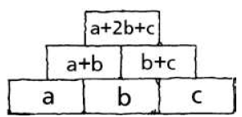  - 4. und 5. Folie:  - Intention: verschiedene Lösungswege kennen lernen  - L zeigt Schülerlösungen zu dieser Aufgabe.  - Anne findet alle möglichen Zahlenmauern mit den Grundsteinen 2, 3 und 4.  - Die ersten beiden neuen Zahlenmauern, die sie findet, lassen auf das systematische Suchen nach allen Möglichkeiten mit dem Grundstein 4 schließen. Ihre Begründung „weil er am öftesten benutzt wird“ zeigt, dass sie erkannt hat, dass der mittlere Grundstein jeweils zweimal in die Berechnung des Zielsteins eingeht.  - Edi findet ebenfalls alle möglichen Zahlenmauern. Ihr fällt auf, dass jeweils zweimal derselbe Zielstein herauskommt und dass die Höhe des Zielsteins mit dem mittleren Grundstein zusammenhängt.  L moderiert den Austausch der Eltern über die eigenen Erfahrungen im Mathematikunterricht.  Zusammenfassend lässt sich dies mit dem Kommentar von Jan auf Folie 6 zeigen.  - 6. Folie  - Intention: Ziele des heutigen Mathematikunterrichts anhand des PIK Plakats  - L erklärt mithilfe des PIK Plakates die einzelnen Bereiche und Ziele des Faches Mathematik (siehe auch Haus 1, IM, Lehrerinformation zum PIK Plakat, Basisinfo). Folie 6 soll den wechselseitigen Zusammenhang von prozess- und inhaltsbezogenenen Kompetenzen verdeutlichen. L betont, dass ohne prozessbezogene Kompetenzen ein Verstehen von mathematischen Zusammenhängen nicht möglich ist.  7., 8. und 9 Folie:  - Intention: Veränderte Ziele des heutigen Mathematikunterrichts kennen lernen  - L zeigt noch einmal das PIK Plakat (Folie 7) und erläutert, was heute im Mathematikunterricht anders ist. L erklärt anschließend, dass Lesen, Schreiben und Rechnen zwar wichtige Kompetenzen sind. Um jedoch in der modernen Lebens- und Arbeitswelt erfolgreich bestehen zu können, sind Problemlösefähigkeit, der Austausch untereinander oder die Teamfähigkeit ebenfalls wichtige Kompetenzen.  - 10. Folie:  - Intention: Auseinandersetzung mit den prozessbezogenen Kompetenzen  - L bittet E nun zu überlegen, welche Kompetenzen bei der „Zahlenmauer-Aufgabe“ gefordert und gefördert wurden. L visualisiert diese mit vier Wäscheklammern am PIK Plakat, indem L diese an die folgenden Felder heftet und die Begründungen bzw. Anmerkungen der E ergänzt: auf der linken Seite „Probleme lösen“, „Begründen“, „Darstellen“ und auf der rechten Seite bei „Zahlen und rechnen“  - 11. Folie:  - Intention: Bewusstheit für die Präsenz der Mathematik im Alltag herstellen  - L illustriert anhand der Folie (ggf. am Plakat „Unsere Mathematik“), dass Kinder in ihrer Umwelt Mathematik - oft unbewusst – erleben. Weitere alltägliche Beispiele: Einkaufssituationen, Planung eines Tages anhand der Uhrzeiten/ Fahrpläne, Lesen und Deuten von Fußballtabellen, ...  - 12. und 13. Folie:  - Intention: Kinder als aktive Forscher, die bereits Erfahrungen mit Zahlen haben  - L erklärt „Zahlendetektive“: Kinder als Zahlendetektive, die Zahlen in ihrer Umgebung entdecken und sich darüber austauschen. Die Schülerdokumente zeigen die Erfahrungen der Kinder mit Zahlen. Der Austausch über die unterschiedlichen Aspekte erweitert das Bild von Mathematik.  - 14. und 15. Folie:  - Intention: Tipps für zu Hause  L erklärt, wie E ihr Kind unterstützen können. E sollen Ihren Kindern Mathematik im Alltag bewusst machen und Gelegenheiten eröffnen, Mathematik zu erleben. Darüber hinaus können sie inhaltliche Kompetenzen wie Kopfrechnen üben.  ABER: Das Üben der Basiskompetenzen kann erst dann einsetzen, wenn ein Operationsverständnis bei den Kindern vorhanden ist (siehe auch H1, IM, Basisinfo Elternabend).  Anschließend kann L Übungsmaterial zum Blitzrechnen, Einspluseins oder Einmaleins vorstellen (siehe Haus 3, UM) | - Laptop / Beamer/ OHP und Folien evtl. Plakat „Unsere Mathematik“  - Folie 1  - 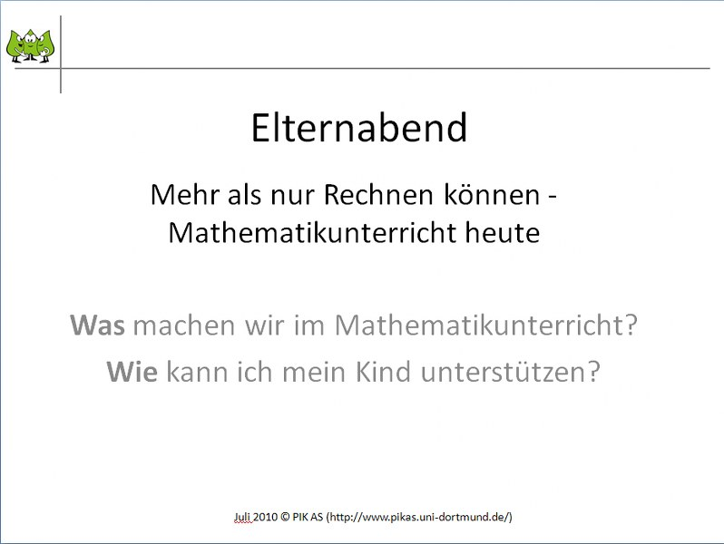  - Folie 3  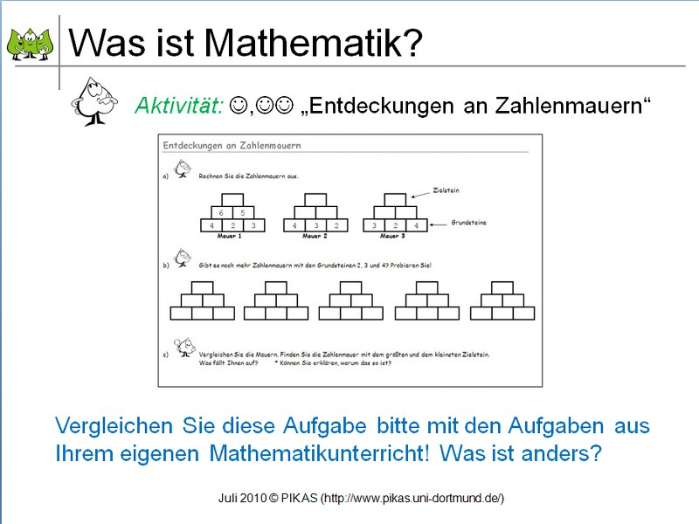  Folie 4  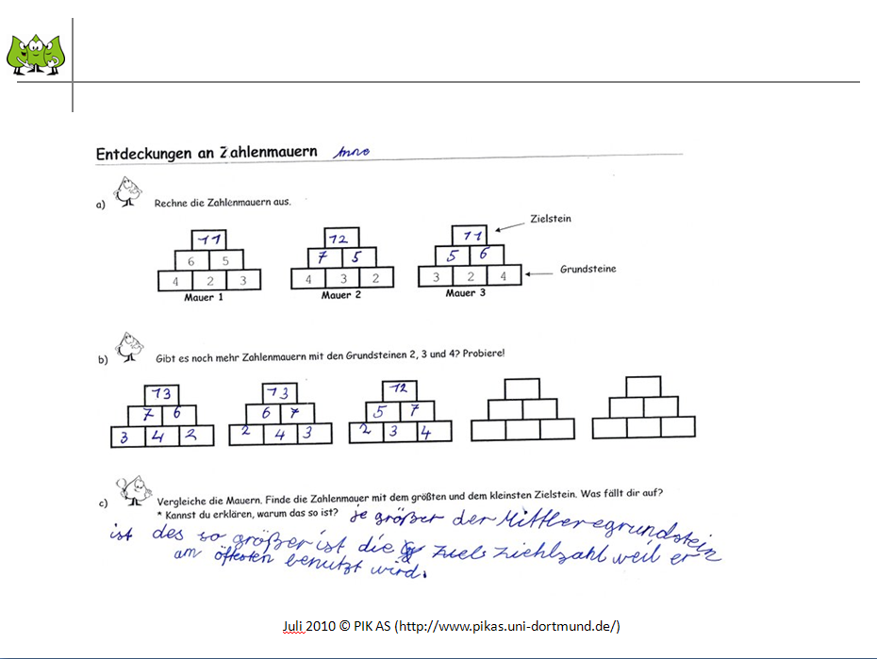  Folie 11  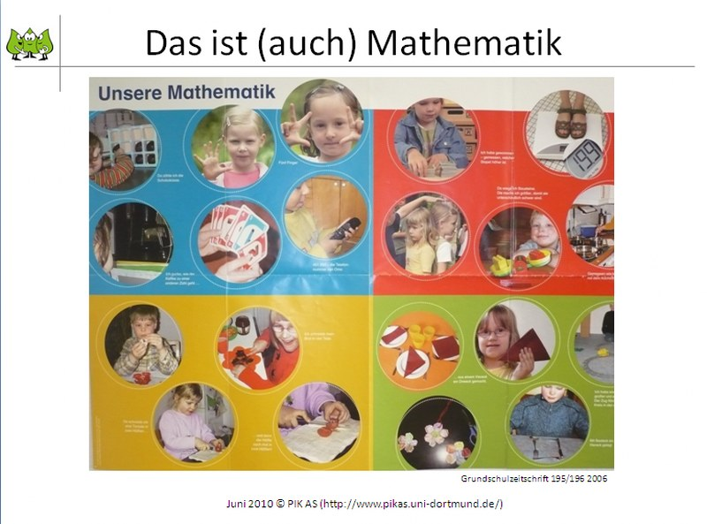  Folie 12  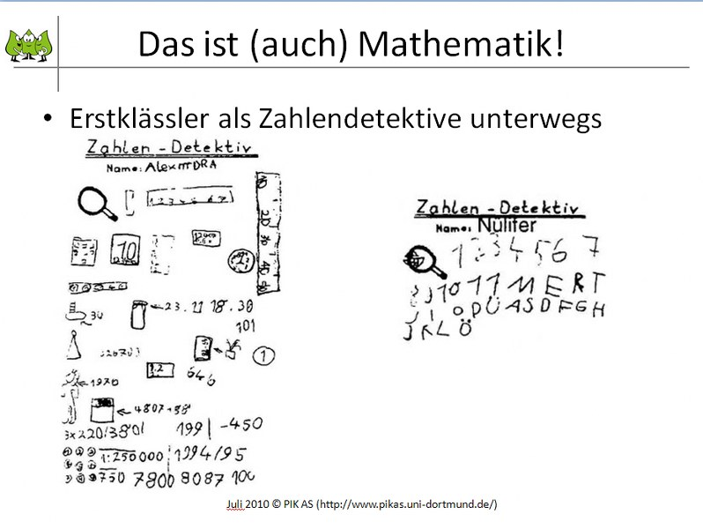  Folie 15  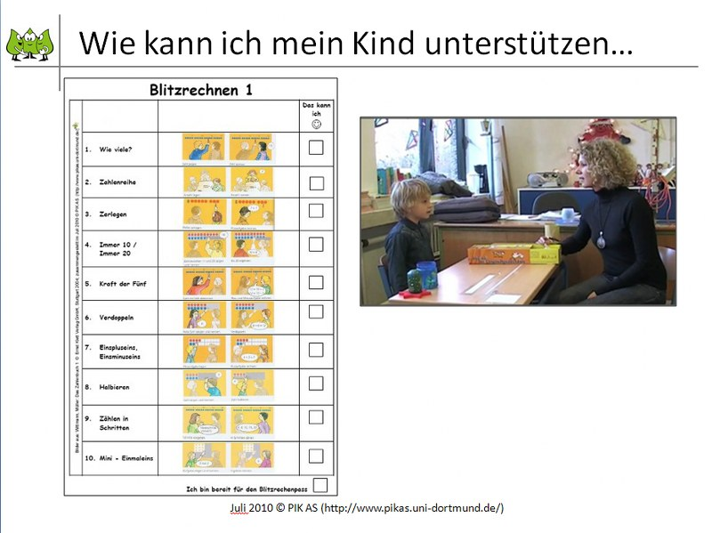
5‘ | - 16. Folie:  - Intention: Gelegenheit für Rückfragen, Absprachen und Ausblick  - Kinderkommentare dienen als Zusammenfassung der Intention des Elternabends: das Bild von Mathematik und damit vom Mathematikunterricht der Grundschule zu verändern.  - Anmerkung:  - Es bietet sich an, vor dem Elternabend die Kinder im Mathematikunterricht zu befragen, was für sie Mathe ist. Die Antworten können dann von L notiert und beim Elternabend gezeigt werden.  - (Auf www.kira.uni-dortmund.de unter „Material“ finden sich weitere Kinderzitate)  Zum Abschluss verteilt L evtl. das Infopapier zum PIK Plakat (s. Haus1, IM, Infopapier) | - Folie 16  - 